Verslag: Web Development I – Labo 2: HTML
Naam: Edmond Morina r-nummer: r1170862
Opleiding: Bachelor Toegepaste Informatica (VIVES Kortrijk)
Academiejaar: 2026-2027
Opdracht 1 Vergelijk broncode en network response
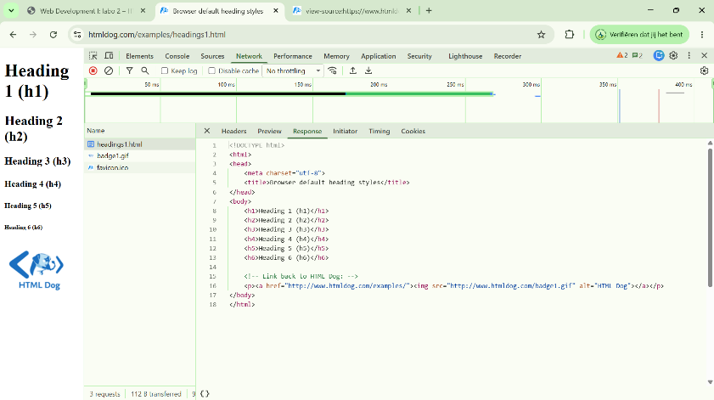
Ik heb de broncode gevonden van de site door ctrl U te doen en dan op een ander tablad Fn F12 voor de developertools. Zoals we kunnen zien op de screenshots zijn zowel de broncode als de response body by ‘Network’ identiek hetzelfde.

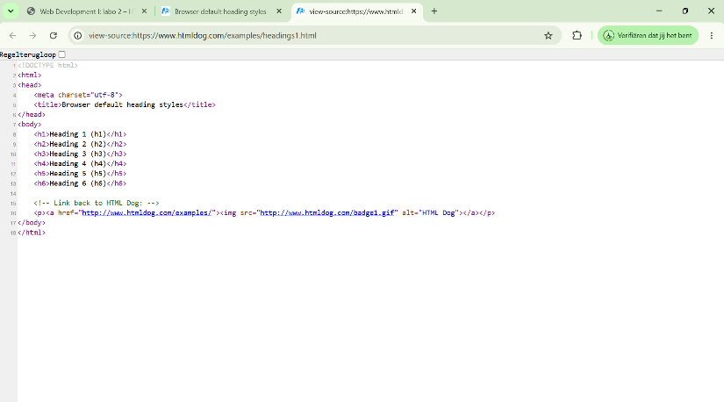

Opdracht 2
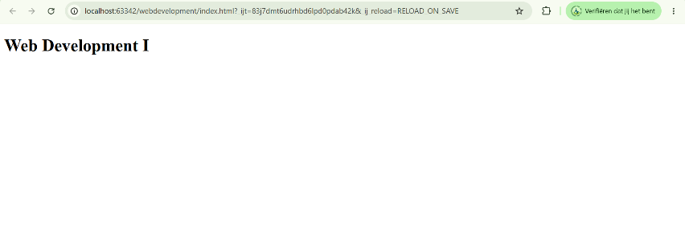
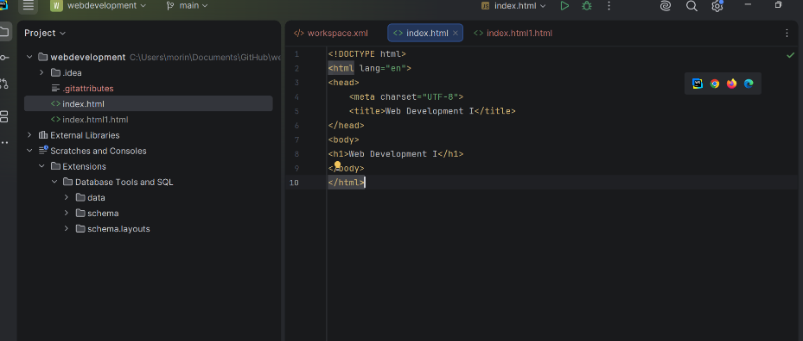
Ik startte Webstorm op en klikte op het bestand ‘index.html’ dat ik eerder al had gemaakt ter voorbereiding van Github. Ik heb het de titel Web Development I gegeven en als je dit dan gaat bekijken in chrome zien we enkel die titel tevoorschijn komen.

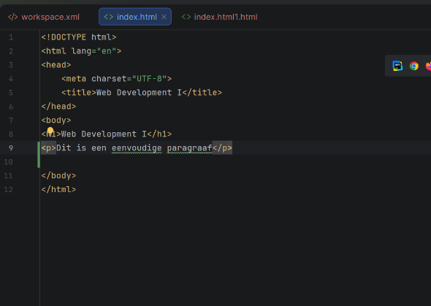
Opdracht 3
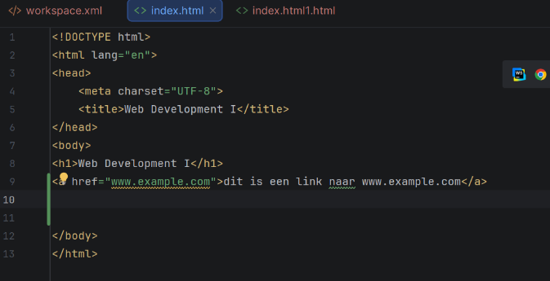
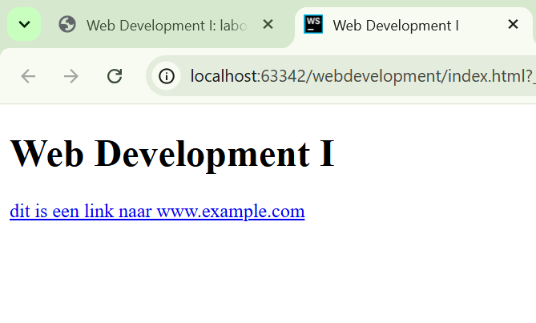
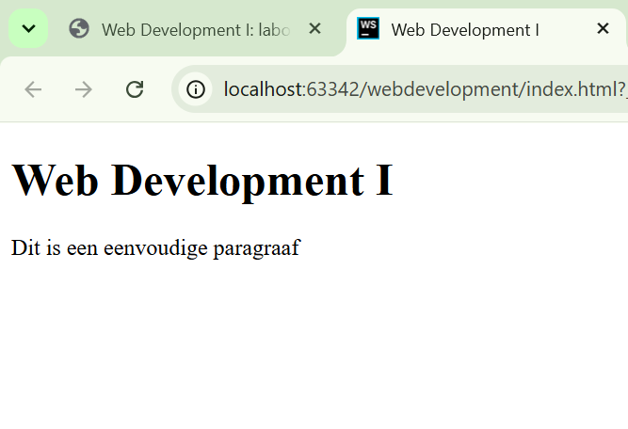
Om deze screenshots te bekomen heb ik de HTML-elementen die werden gegeven als voorbeeld gekopieerd en geplakt in mijn webstorm document en vervolgens op Chrome rechtsboven geklikt.
Dit deed ik voor alle 3 de gegeven voorbeelden.
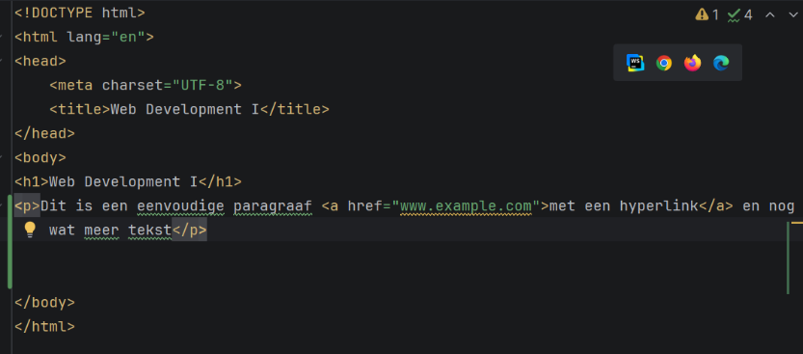
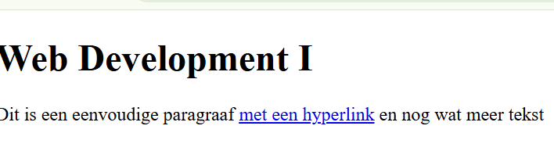

Opdracht 4
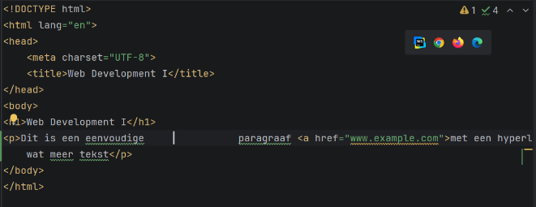
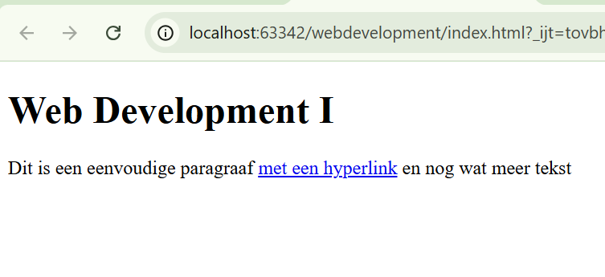

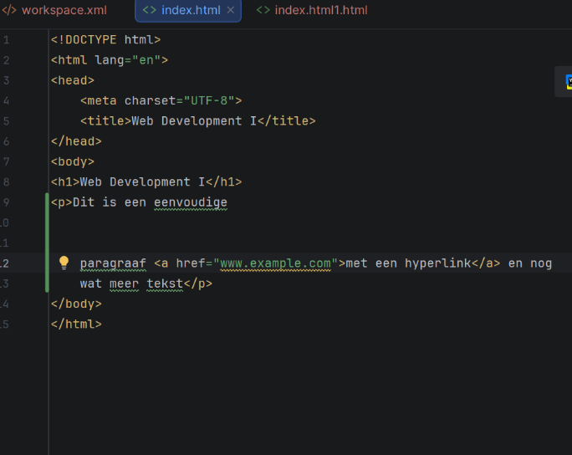
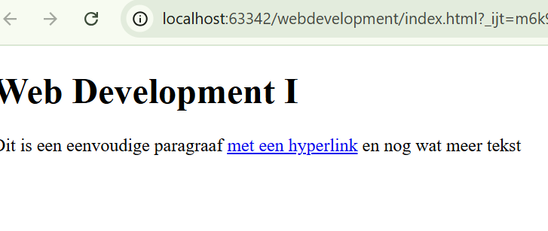

Zoals we kunnen zien hebben spaties en regels tussen laten tussen 2 woorden geen effect op hoe de website eruit ziet.
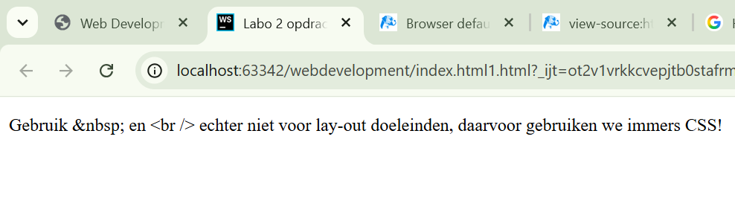
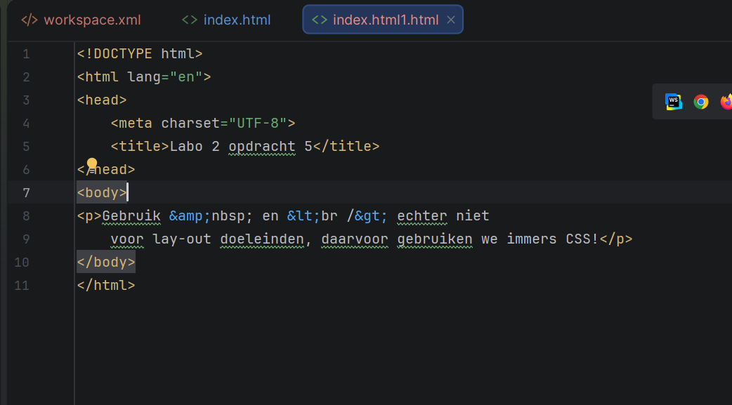
Opdracht 5
Om deze tekst te bekomen op mijn website heb ik <p> geplaatst aan het begin en <p/> op het einde zo kwam de tekst in eerste instantie tevoorschijn. Vervolgens heb ik na de & teken amp; nbsp; geplaatst. Tenslotte heb ik na ‘en’ &lt;br /&gt; geplaatst op deze wijze kwam de exacte zin die in het bestand stond tevoorschijn op de website. Ik heb dit allemaal tussen <body> en </body> geplaatst om het resultaat te bekomen.

Opdracht 6 Waarom zijn de volgende uitdrukkingen niet correct genest?
• (4x2 + 2( 2de haakje opent iets nieuws zonder het 1ste te sluiten
• (4x2( +2 er worden haakjes geopend maar niet gesloten
• (4x(2+2) 2 open haakjes maar slechts 1 sluitend haakje
• (4x(2+2() 3 open haakjes en 1 sluitend haakje
Je kunt weten of ze correct genest zijn of niet door te kijken of effectief elk haakje dat opengaat ook gesloten is.
Opdracht 7 Veronderstel dat we in een tekst verschillende soorten haakjes mogen mengen: (), {} en []. De voorwaarde is echter dat ze correct genest moeten zijn. Zijn de haakjes in de volgende teksten correct genest?
• ({}[]) Correct want alle 3 de soorten zijn zowel geopend als afgesloten geweest
• {{{()] fout, want { word niet afgesloten en ] werd nooit geopend w, () is wel correct
• ({()}) correct elke soort wordt geopend en afgesloten en het is mooi symmetrisch
• (){[}] fout, { en } sluiten [ in voordat die gesloten kon zijn door ], er is overlapping
• {{([]) fout, { wordt nooit gesloten
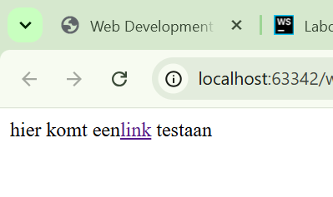
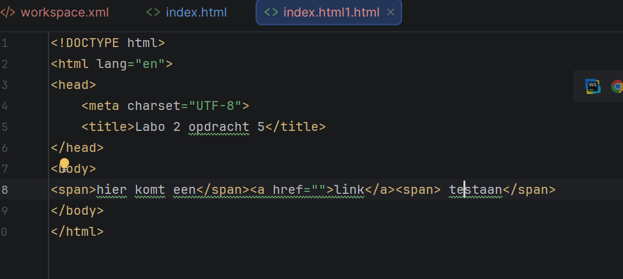
Opdracht 8

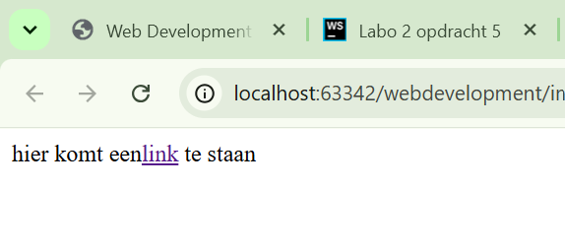
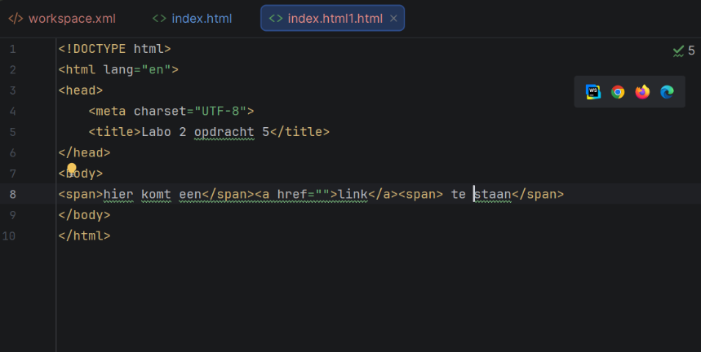
Zoals we kunnen waarnemen is een spatie voor ‘te’ daadwerkelijk nodig anders plakken de woorden aan elkaar.
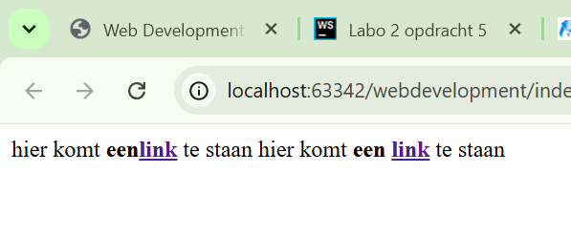
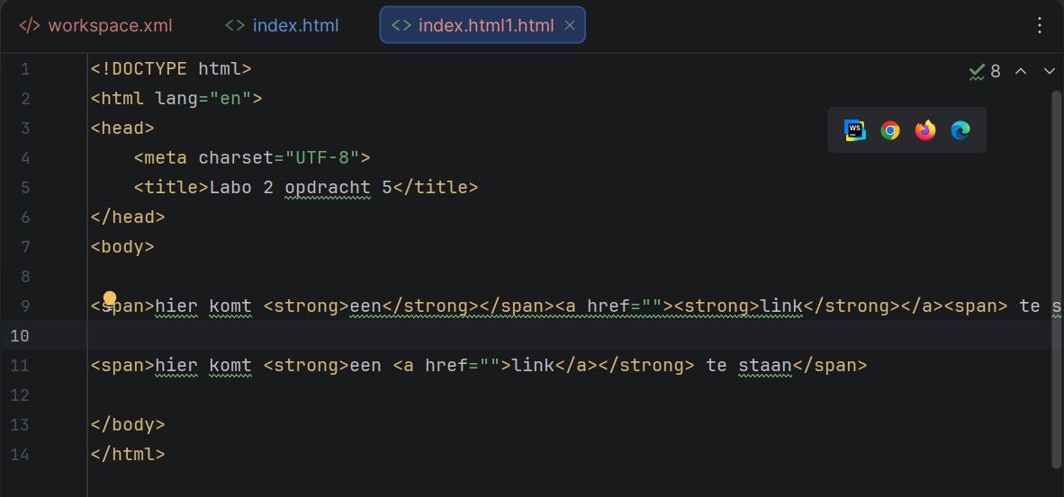
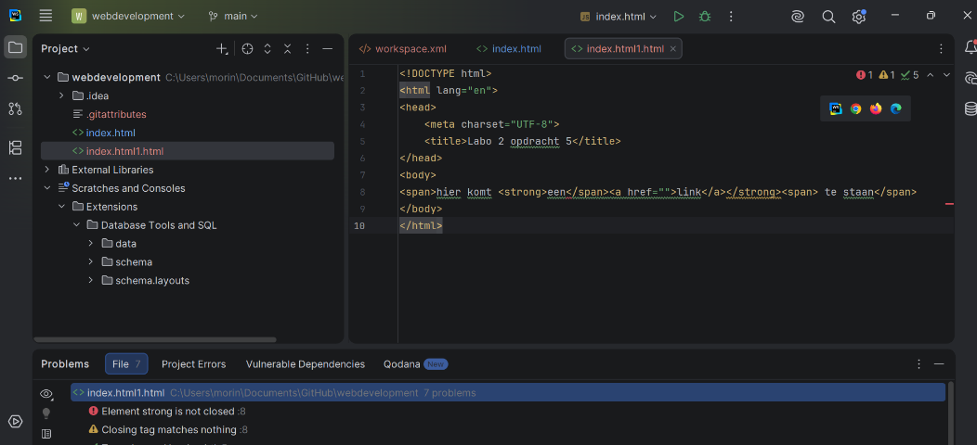
De reden waarom dit niet correct is, is omdat <strong> tag wordt geopend bvinnen de eerste <span> , maar pas sluit na de <a>. Er is dus weer sprake van overlapping. Om dit correct uit te voeren zijn er 2 opties 1: je doet beide woorden ‘een’ en ‘link’ tussen 2 strong tags of je laat die 2de en paar span tags weg vallen (zie 2de en 3de screenshot)
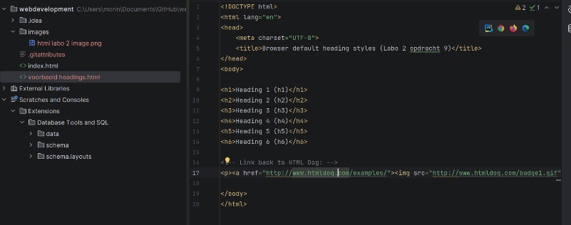
Opdracht 9

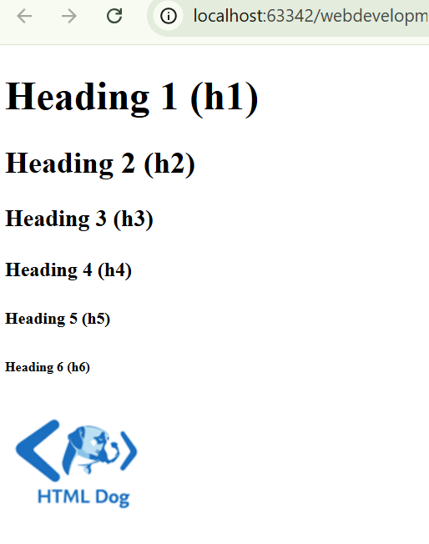
De website ziet er nog steeds correct uit ondanks dat ik in mijn folder images een andere naam heb voor de afbeelding. Ik heb dit wel aangepast door de naam van mijn afbeelding in de folder over te nemen. Het enige verschil is dat de foto die ik downloade groter is.

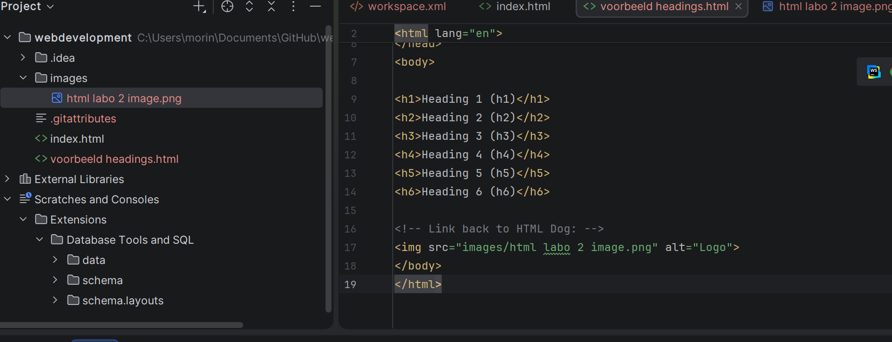

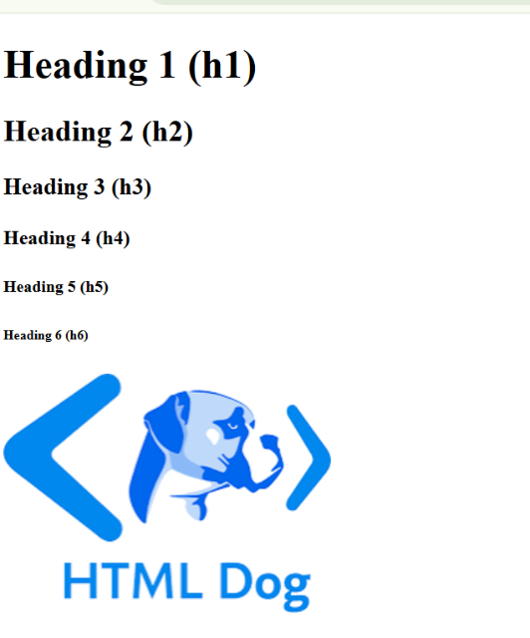
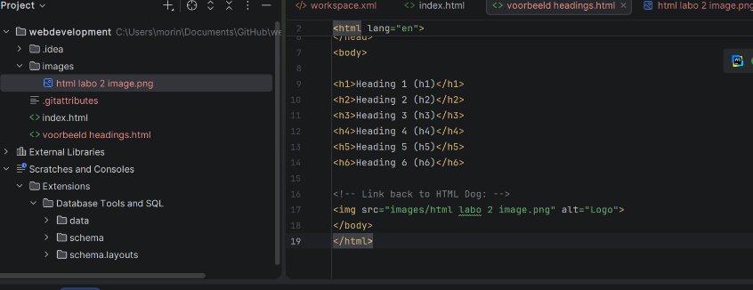

Opdracht 10
Wat is er verkeerd in onderstaand HTML-fragment?
<ul>
<li>een</li>
<li>twee</li>
<ol>
<li>jan</li>
<li>piet</li>
<li>joris</li>
</ol>
<li>vier</li>
</ul>

Een <ul> mag enkel <li> elementen bevatten als directe kinderen bevatten. Hier zien we <ol> direct onder <ul> staan zonder binnen een li te zitten

Opdracht 11 Deze opdracht is mij niet gelukt zelfs na de hulp in te schakelen van AI.

Opdracht 12
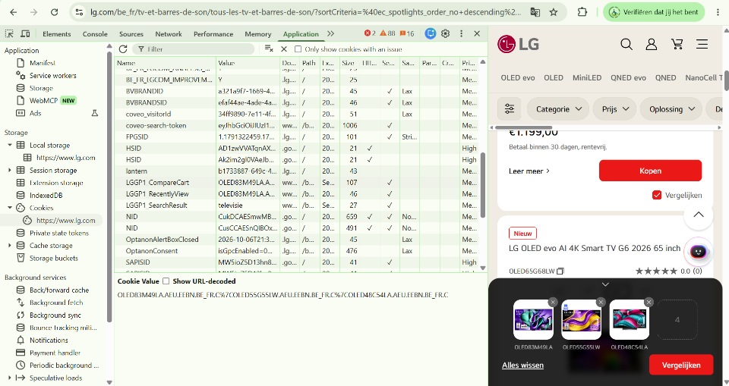
De TV’s die ik wilde vergelijken worden opgeslagen in de cookies. In de cookies zien we de id’s van de 3 TV’s die ik wilde vergelijken die je ook vindt op de pagina zelf.
Ik ben niets herkenbaar van info geizen zover ik weet dit kan komen omdat ik de vorige opdracht niet snapte.

Opdracht 13
Je winkelwagen id wordt wel bewaard maar niet de inhoud ervan. Ik denk dat de inhoud bewaard zou worden op een datab ase waar beperkt aantal gebruikers toegang op hebben. Als je het tabblad weg doet en erna nog eens opstart wordt dezelfde cookie met jouw winkelwagen id gestuurd waardoor de server weet welke winkelwagen het gekozen product heeft geselecteerd.
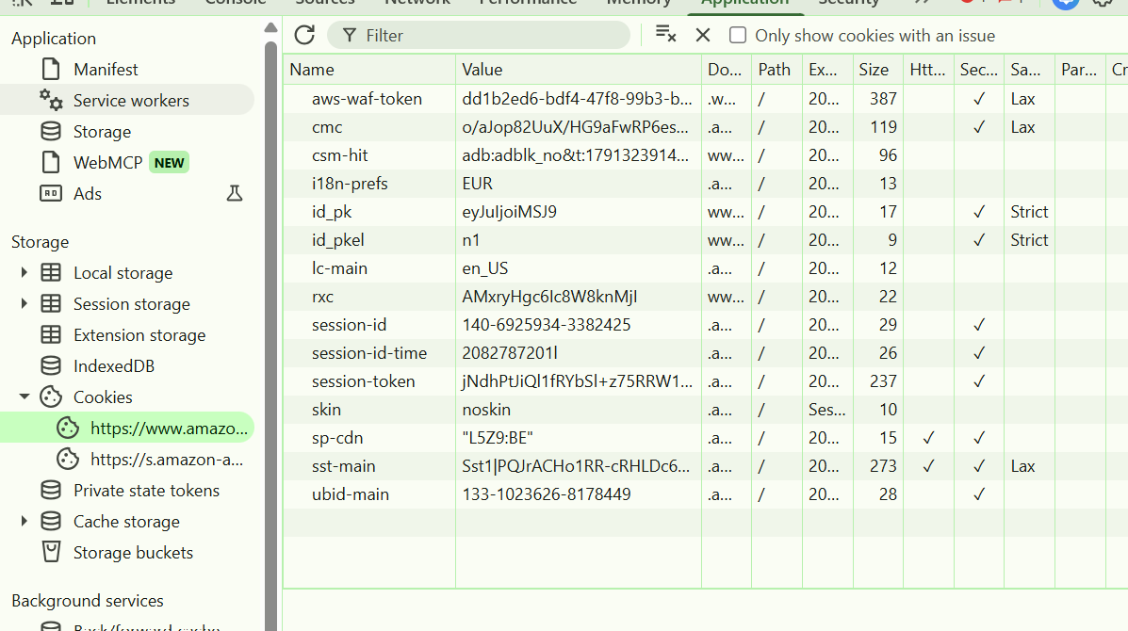
(session-id is de winkelwagen id)

